Egzamino klausimai (2013-05-29, „Įvadas į kristalografiją“)
- Kokią geriausią skiriamąją gebą angstremais galima gauti, naudojant chromo vamzdelį (CrKα, λ = 2.29 Å) ir geležies vamzdelį (FeKα, λ = 1.94 Å)? Nurodykite tarplokštuminį atstumą Å. Pateikite skaičiavimo formules ir pagrįskite savo teiginį.
- Metaloorganinio karkaso (MOF, COD ID 4303055) kubinės gardelė konstanta a = 19.0 Å. Jei turėtume primityvią tokio dydžio gardelę. kokį didžiausią Rentgeno spindulio bangos ilgį galime panaudoti, kad gautume bent vieną atspindį nuo šio kristalo? Atsakymą motyvuokite, pateikite formules ir skaičiavimus. Gamtoje ši gardelė yra I-centruota. Ar dėl to maksimalus bangos ilgis, prie kurio dar stebėsime atspindžius nuo minėto MOF kristalo, bus didesnis už Jūsų apskaičiuotąjį primityviai gardelei, ar mažesnis? Kodėl?

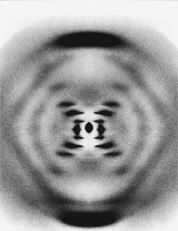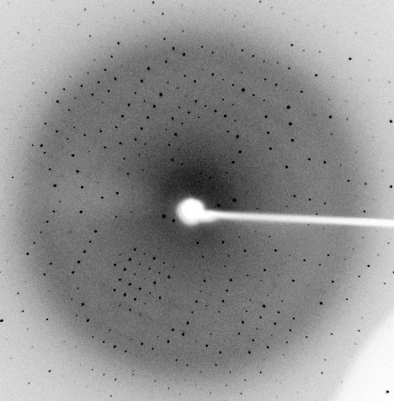
Pav. 1 | Pav. 2
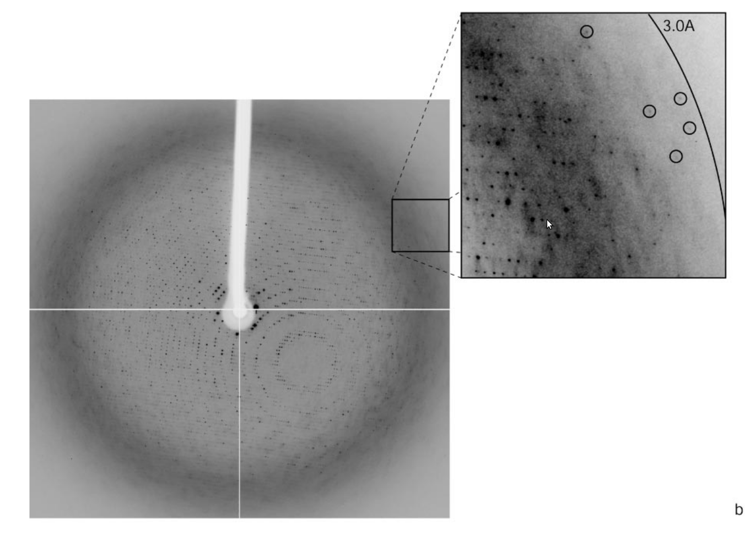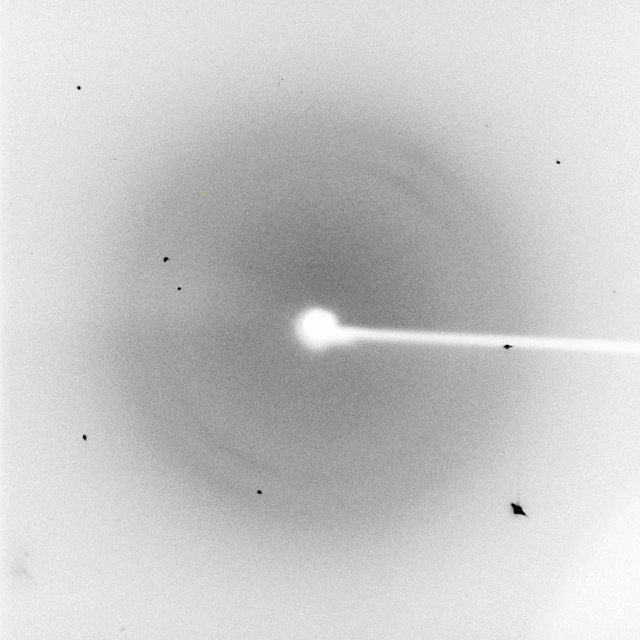
Pav. 3 | Pav. 4
Kuriame paveikslėlyje pavaizduota difraktograma (parašykite šalia numerius):
žmogaus karboanhidrazės baltymo (29 kDa)  gardelės konst. = 42 × 41 × 71 Å |  | ribosomos  gardelės konst. = 401 × 401 × 176 Å
druskos |  | DNR pluošto?
Atsakymus pagrįskite, paaiškinkite, kokia difraktogramos savybe rėmėtės nuspręsdami.
- Turime dalelę su 6 laipsnio simetrijos ašimi. Su kokia kristalografine simetrijos ašimi gali sutapti šios dalelės simetrijos ašis?
- Su antro laipsnio ašimi; | - Su šešto laipsnio ašimi;
- Su trečio laipsnio ašimi; | - Su septinto laipsnio ašimi;
- Su ketvirto laipsnio ašimi; | - Su dvylikto laipsnio ašimi;
- Su penkto laipsnio ašimi; | - Su šešiolikto laipsnio ašimi?
Apveskite ratuku vieną ar kelis teisingus atsakymus. Atsakymus motyvuokite.

